Пожар в Обручевском районе

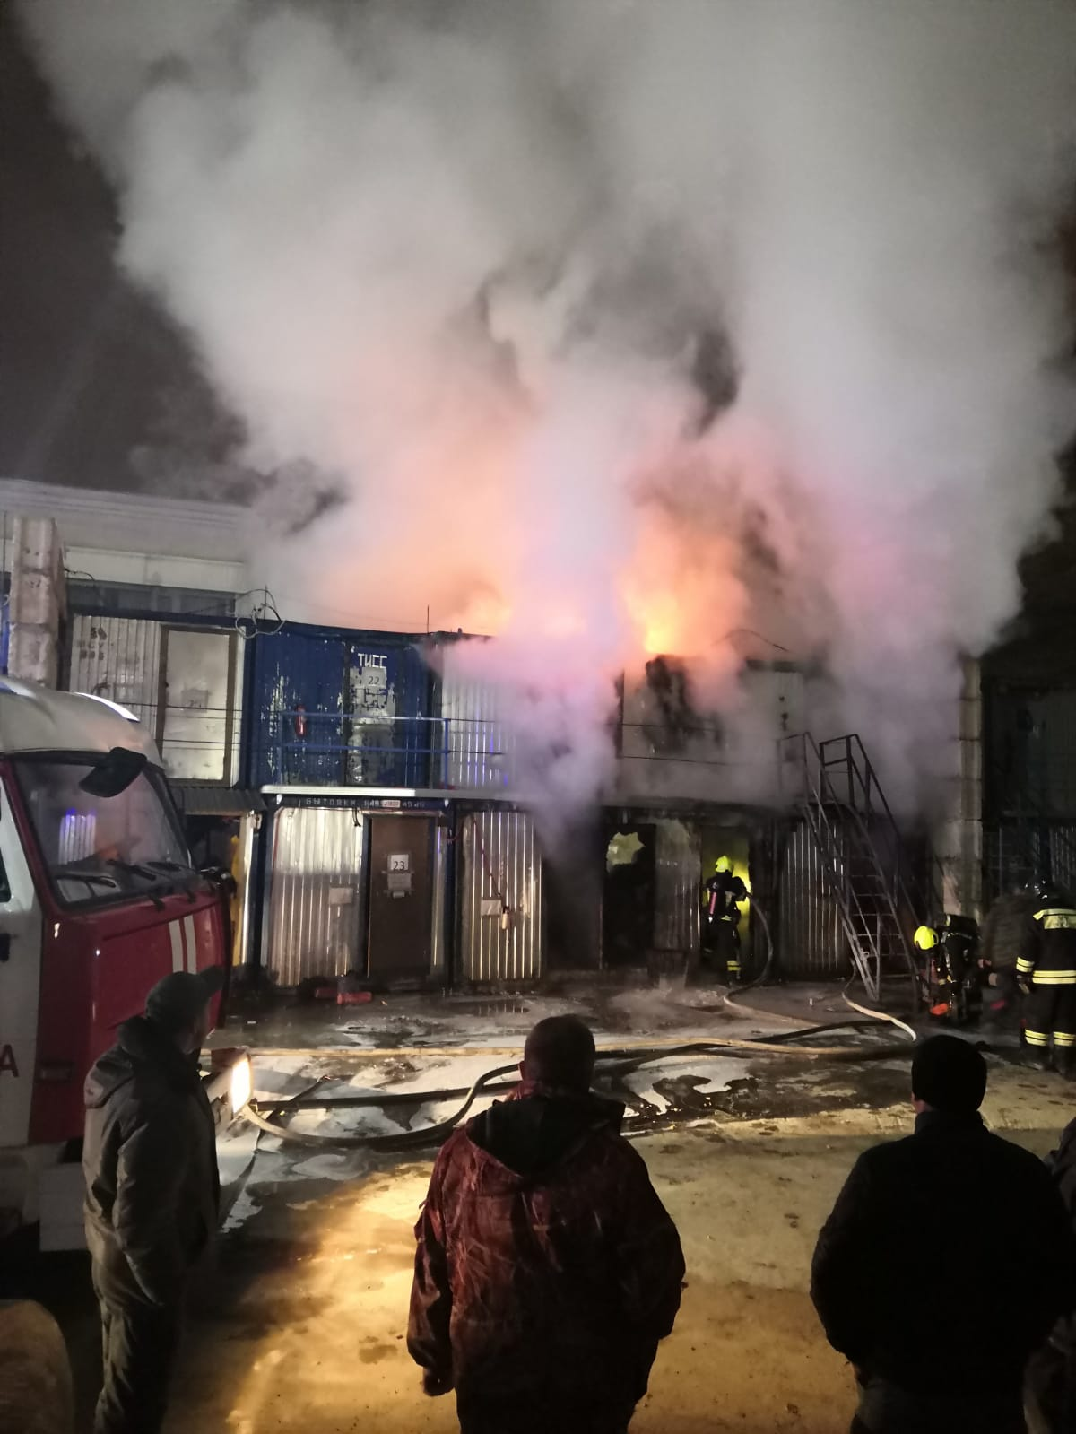
15 октября 2022 года в 01:13 от диспетчера ЦППС ЮЗАО поступила информация о загорании по адресу: ул. Академика Волгина, д. 2, к. 1. На момент прибытия первых пожарно-спасательных подразделений происходило открытое горение бытовок. В 01:57 открытое горение ликвидировано. Общая площадь загорания составила 80 квадратных метров. Пострадавших нет. На месте пожара работали 30 человек личного состава, 8 единиц техники.

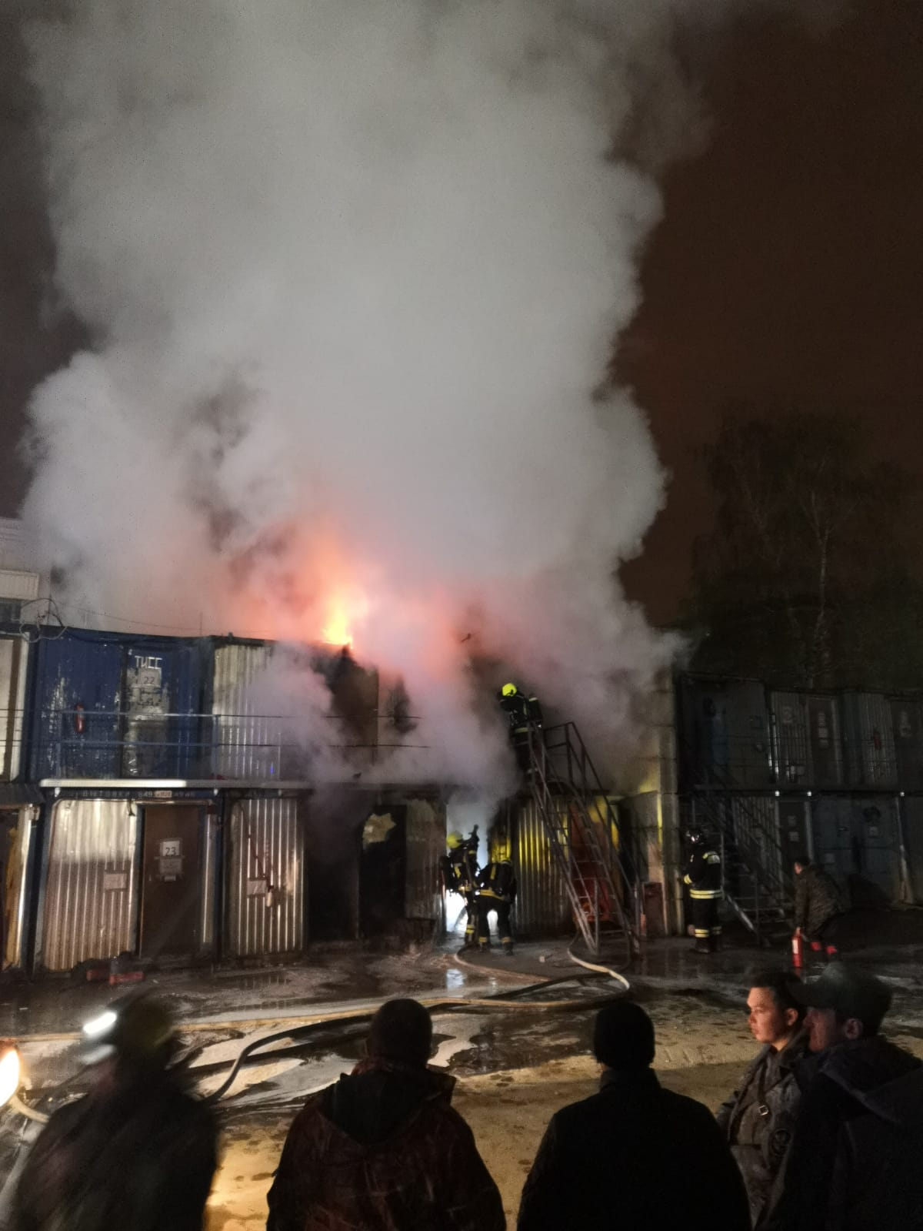

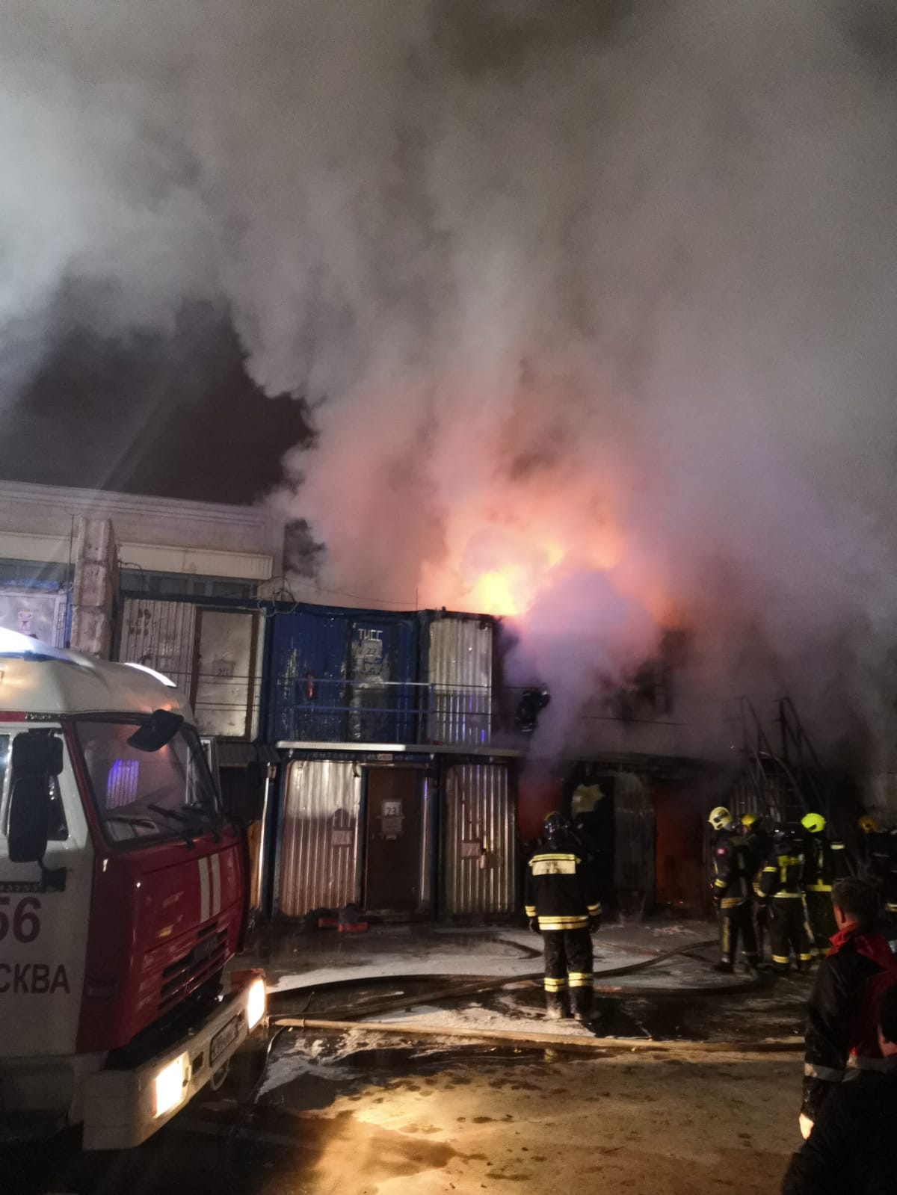
#МЧСЮЗАО #пожар #пожарные #обручевский #бытовки

